[南通大学药学院高分论文多图重叠，学术诚信遭质疑](https://mp.weixin.qq.com/s?__biz=MzkyNTc2OTI4Mw==&mid=2247492843&idx=4&sn=2a16fa06f249c529607c661fd5d903ab)

[慧眼学术](javascript:void(0);)2025-04-19 17:51:05中国香港





**论文信息**

2017年7月，**南通大学药学院**在International Journal of Molecular Sciences期刊上发表一篇标题为“Targeted Delivery of siRNA with pH-Responsive Hybrid Gold Nanostars for Cancer Treatment”**利用 pH 响应型混合金纳米星靶向递送 siRNA 治疗癌症**的论文被质疑。

本工作得到了国家自然科学基金(81202467，21405084)、江苏省自然科学基金(BK2012232)、江苏省高校自然科学研究项目(11KJB350004，15KJD350002)、南通市科技项目(MS12015064，MS12015053)的资助。

doi: 10.3390/ijms18102029

第一作者，通讯作者：南通大学药学院 Hongyan Zhu（音译：朱红艳）

通讯作者：南通大学药学院 Gaoxing Su（音译：苏高星）

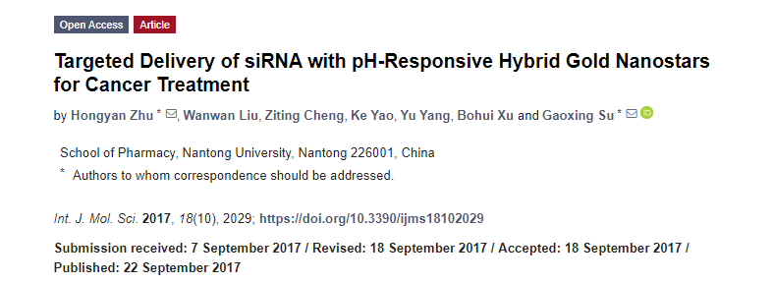

**质疑信息**

**2025年4月，Sholto David在 Pubpeer 论坛上发表评论：**

图 5：意外重叠的图像，这些图像应显示不同的处理条件。我添加了彩色图形以显示我所指的位置。

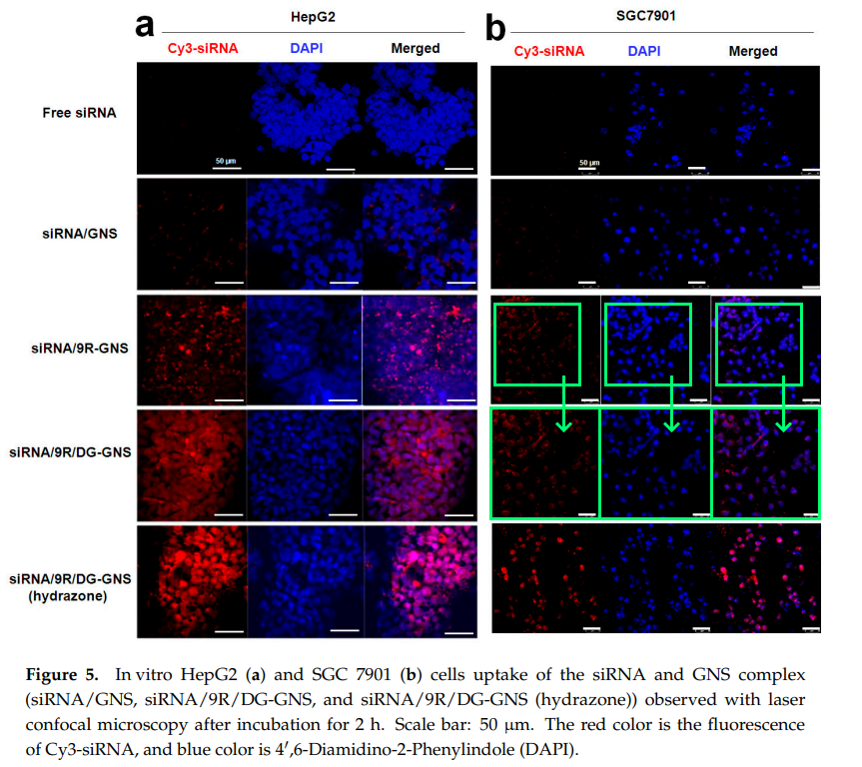

消息来源：

https://pubpeer.com/publications/11DD35F996E130217E94713027FF17

声明：

若认为本内容侵犯您或者单位的权益，请速与我们联系并详述侵权情况。我们将依法快速处理，移除涉嫌侵权内容。

联系QQ   1729349097

**往期推荐:**

[引爆全网的学术不端克星神器！一键本地检测，全网最低价，再也不用担心图片误用和第三方图片造假的神器来啦](https://mp.weixin.qq.com/s?__biz=MzkyNTc2OTI4Mw==&mid=2247484961&idx=1&sn=d8a51a591fb0c959e88bc92de949b52c&scene=21#wechat_redirect)

[委员建议：将学术不端行为与其他造假行为一样入“罪”](https://mp.weixin.qq.com/s?__biz=MzkyNTc2OTI4Mw==&mid=2247491231&idx=1&sn=bf06908b0e9e428754f6000aee228d8e&scene=21#wechat_redirect)

[上海交通大学医学院附属新华医院妇产科研究：同一只小鼠跨组使用引发热议](https://mp.weixin.qq.com/s?__biz=MzkyNTc2OTI4Mw==&mid=2247491873&idx=1&sn=5a5a332536e5e553616a469db0ceaa34&scene=21#wechat_redirect)

[南京中医药大学附属医院放射科主任团队研究被指问题重重，多图重叠成焦点](https://mp.weixin.qq.com/s?__biz=MzkyNTc2OTI4Mw==&mid=2247491708&idx=2&sn=5338a9fdda1f2807a34fe1be499c78cf&scene=21#wechat_redirect)

[厦门大学附属翔安医院，宁波市医疗中心李惠利医院合作研究被指多处图片重叠与克隆](https://mp.weixin.qq.com/s?__biz=MzkyNTc2OTI4Mw==&mid=2247491914&idx=1&sn=f2421b6bcf3f228868d51e69904ab890&scene=21#wechat_redirect)